# Сессия 2

|  |  |
| --- | --- |
| **Наименование репозитория/ветки** | **Раздел задания** |
| Desktop/Project_Management | Desktop-разработка |

## Desktop-разработка

### Календарь проектов

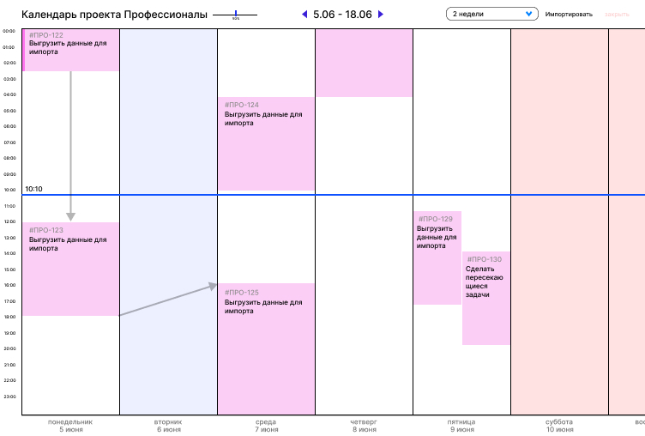

При нажатии на элемент меню “Календарь проектов” необходимо открывать пользователю окно с отображением задач в виде календаря проектов на весь экран для выбранного в меню проекта.

В верхней части окна необходимо отобразить и реализовать следующие элементы:

* Бегунок для изменения масштаба отображения календаря, при перемещении которого необходимо расширять или сжимать горизонтальные интервалы у дней (по оси X)
* Выпадающий список с вариантами ограничений по отображению задач по определенным временным интервалам (1 неделя, 2 недели, 1 месяц, 1 год)
* Элемент для изменения отображаемого промежутка дат
* Кнопка импорта задач к текущему проекту.
* Кнопка “закрыть”, при нажатии которой окно с календарем закрывается и открывается раздел “дашборд”

Если всё содержимое календаря не вмещается в пользовательское окно, то необходимо предусмотреть горизонтальное пролистывание содержимого календаря.

В левой части экрана должна быть отображена шкала времени, как указано на макете.

Весь календарь должен быть поделен вертикально на дни с указанием даты и дня недели в нижней части. Столбец дня должен быть закрашен:

* цветом для текущего дня (#EDF0FF),
* цветом для субботы и воскресенья (#FFE2E2).

Календарь должен отображать текущее время с помощью горизонтальной линии, которая в режиме реального времени должна передвигаться по диаграмме. В левой части линии должно отображаться время в формате hh:mm.

Элемент изменения отображаемого промежутка дат должен показывать текущие крайние даты в календаре, а также давать возможность с помощью стрелок переключать промежуток по выбранному временному интервалу как в прошлое, так и в будущее.

Например, если выбран временной интервал “1 месяц”, то должны показываться даты начала и окончания периода (1 марта - 31 марта), переключение промежутка в прошлое - февраль, в будущее - апрель.

Задачи в диаграмме должны отображаться в соответствующих позициях по дням и времени старта выполнения (или создания, если время выполнения не определено). Если задача занимает несколько дней, то она должна быть отображена в нескольких столбцах. Высота блока задачи напрямую зависит от плановой длительности (количество дней/часов/минут).

В случае, если у задачи есть предшествующая задача, необходимо нарисовать между этими задачами стрелку, указывающую направление от предшествующей задачи к следующей.

Необходимо предусмотреть ситуации, когда несколько задач пересекаются по времени. В такой ситуации их следует отобразить в рамках одного столбца дня, рядом друг с другом (параллельно). Если текст не помещается в блок задачи, то текст необходимо обрезать (не допускается увеличение блока из-за длины текста).

Пользователь должен иметь возможность менять дату/время начала исполнения задачи путем перемещения задачи по диаграмме методом drag&drop. После того как пользователь “отпустил” задачу в новом временном промежутке, то система должна автоматически сохранять новые данные в БД.

При нажатии на задачу необходимо отображать всплывающее окно с информацией о задаче.

Если задача берёт начало или заканчивается за текущим отображаемым промежутком, то задачу необходимо отображать, но с дополнительной пометкой в левой или правой части задачи соответственно (#FF75F0).

Параметры отображаемого промежутка дат и масштаба должны сохраняться даже после перезапуска приложения.

При наведении курсора мыши на задачу, необходимо у остальных задач уменьшать заливку на 30%, но в случае если пользователь навёл курсор на задачу, которая находится в цепочке задач, то у задач из цепочки заливку изменять не нужно.

### Всплывающее окно с информацией о задаче

Во всплывающем окне необходимо отображать количество времени в удобном формате:

* для завершенных задач - фактически потраченное время,
* для текущих задач - время до дедлайна,
* для будущих задач - планируемое время на выполнение.
* Удобный формат подразумевает следующую логику:
* числовое значение с единицей измерения не должно превышать переход в следующий “разряд”,
* не должно быть нулевых значений с более крупными единицами измерения времени,
* не указывать слишком мелкие единицы измерения для значения (не более двух единиц измерения),
* округлять по математическим правилам (учитывая размерность разряда)
* Например:
* 63 минуты 15 секунд - это 1 час и 3 мин ~~15 сек~~,
* 15 дней 45 минут - это 15 дней ~~00 час 45 мин 00 сек~~,
* 12 часов 50 минут 32 секунды - это 12 час 51 мин.

### Импорт

Для удобства проверки и отладки диаграммы необходимо предусмотреть механизм импорта файла с задачами для текущего проекта. Перед добавлением новых задач из файла, необходимо автоматически удалить старые задачи по проекту. Файл для импорта с требуемой структурой присутствует в ресурсах к заданию. Другие форматы и расширения файлов недопустимы, о чем пользователя необходимо оповещать в клиентском приложении, как и об успешном факте импорта с количеством записей.